Partners
Datuk Adnan Bin Seman
@ Abdullah
LL.B. (HONS) IIUM
Master Of Management
(UNIRAZAK)

Datin Sharida Binti Abd
Rahaman
LL.B. (HONS) IIUM

Nasrul Hadi Bin Mat
Saad
LL.B. (HONS) IIUM

Izyan Anis Bte Musanif
LL.B. (HONS) IIUM
LL.B.S. (HONS) IIUM

Haris Bin Md Nor
LL.B. & Shariah (HONS) USIM
DIJAP USIM

Muhammad Iman Bin
Norhizam
LL.B. (HONS) UITM
DPA UITM
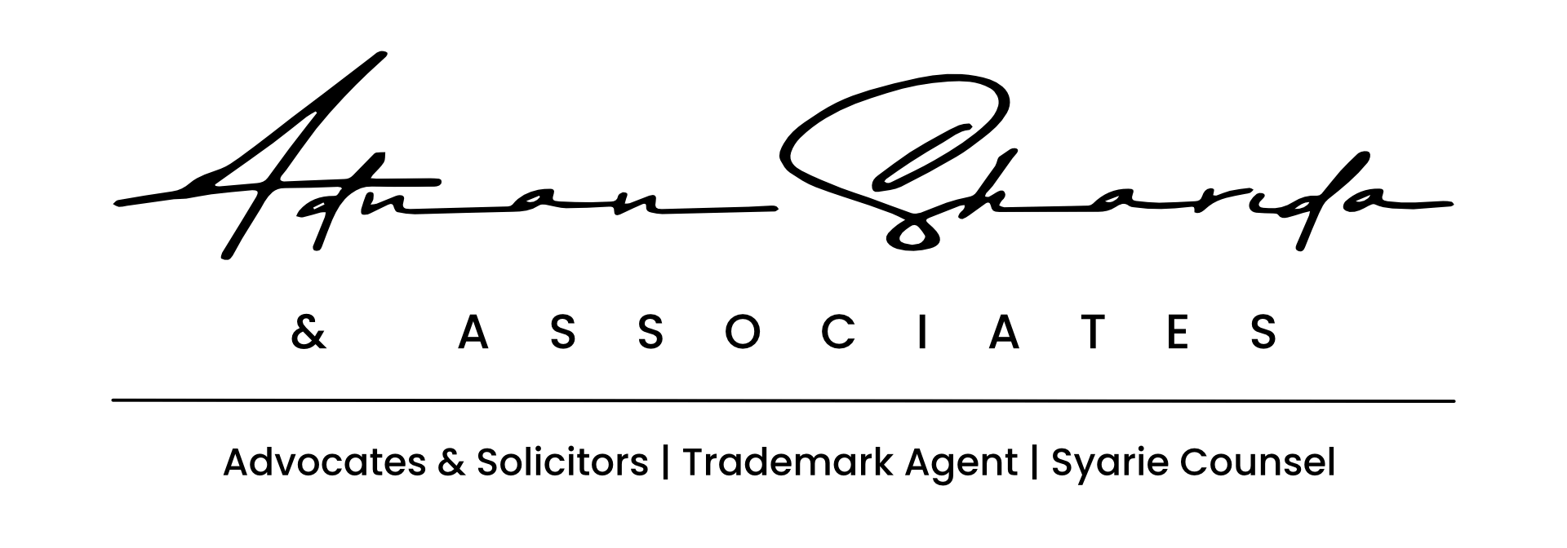

Delivery Method
[] {{By Registered Post}}
[] {{By Hand}}
[] {{By Ordinary Post}}
[] {{By Whatsapp / Email}}
[] {{By Courier}}
[] {{By A.R. Registered Post}}

Ruj Tuan : {{Reference}}
Ruj Kami : {{Reference}}
Tarikh : {{Date}}

{{RecipientName}}
{{RecipientCompanyName}}
{{RecipientAddressLine1}}
{{RecipientAddressLine2}}

Tuan/Puan,
PER : {{GoodsOrServices}}

Merujuk kepada perkara di atas di mana kami bertindak bagi pihak {{ClientName}} ("Anakguam kami") yang mempunyai alamat penyampaian di {{ClientServiceAddress}}.
Adalah dimaklumkan bahawa pihak kami telah diarahkan oleh Anakguam kami untuk menyatakan seperti berikut:
{{BackgroundFacts}}
{{DefamationActs}}
{{DefamatoryStatementsDetails}}
{{ImageUploadDetails}}
{{AdditionalPublicationDetails}}
{{ReshareDetails}}

Kenyataan pada {{Date}} meraih perhatian awam di akaun {{MainSocialAccount}} serta tersebar dengan meluas.
Akibat penyiaran tersebut, reputasi Anakguam kami terjejas dan kerugian serius telah berlaku.

SILA AMBIL PERHATIAN, oleh kerana pihak Tuan/Puan telah membuat Pernyataan-Pernyataan Fitnah tersebut kepada Anakguam kami, MAKA kami dengan ini diarahkan oleh Anakguam kami untuk membuat TUNTUTAN TERHADAP PIHAK TUAN/PUAN seperti berikut:
i. Dalam masa {{PaymentWindowDays}} hari dari tarikh surat ini, pihak Tuan/Puan memadam semua kenyataan yang mengandungi Pernyataan-Pernyataan Fitnah tersebut.
ii. Dalam masa {{PaymentWindowDays}} hari dari tarikh surat ini, pihak Tuan/Puan mengeluarkan dan menerbitkan akujanji bahawa kenyataan yang sama tidak akan diulangi.
iii. Dalam masa {{PaymentWindowDays}} hari dari tarikh surat ini, pihak Tuan/Puan mengemukakan draf permohonan maaf secara bertulis dan video kepada pihak kami.
iv. Selepas kelulusan pihak kami, permohonan maaf tersebut hendaklah disiarkan pada semua akaun media sosial milik pihak Tuan/Puan secara umum (public) secara berterusan.
v. Dalam masa {{PaymentWindowDays}} hari dari tarikh surat ini, pihak Tuan/Puan membayar gantirugi sebanyak {{Currency}} {{AmountDue}} kepada Anakguam kami atau kepada kami sebagai peguamcara.

SILA AMBIL PERHATIAN SETERUSNYA bahawa tuntutan-tuntutan di atas dibuat tanpa prasangka ke atas hak-hak dan remedi yang tersedia kepada Anakguam kami. Jika pihak Tuan/Puan gagal dan enggan untuk berbuat sedemikian, maka kami mempunyai arahan tegas Anakguam kami untuk memfailkan tindakan sivil di Mahkamah tanpa notis lanjut.

Sekian, terima kasih.
Yang benar,
Untuk {{YourCompanyName}}

__________________________________________
{{YourSignerName}}
{{YourSignerTitle}}
No. telefon: {{ContactPhone}}
E-mel: {{ContactEmail}}
Arahan bayaran: {{PaymentInstructions}}
E-mel resit/bukti bayaran: {{RemittanceEmail}}

